ZÁPIS Z MEDIÁLNÍ KOMISE
Datum a místo konání:
Úterý 25.11. 2025 od 18.15 v obřadní síni Městského úřadu Libčice nad Vltavou
Přítomni:
Členové mediální komise: Markéta Kratochvílová, Jana Kejmarová, Jan Smetana, Michal Kuchta, Ilona Ptáčková
Hosté: Vít Penížek
Zápis provedla: Markéta Kratochvílová

Témata jednání MK:
Obsah čísla a harmonogram vydání
- Redakční rada byla seznámena s přípravou nového čísla Libčických novin. Výkonný redaktor informoval o obsahové náplni nového čísla i o harmonogramu vydání. Titulní strana se bude tematicky věnovat
Harmonogram roku 2026
- Redakční rada byla seznámena s harmonogramem roku 2026.
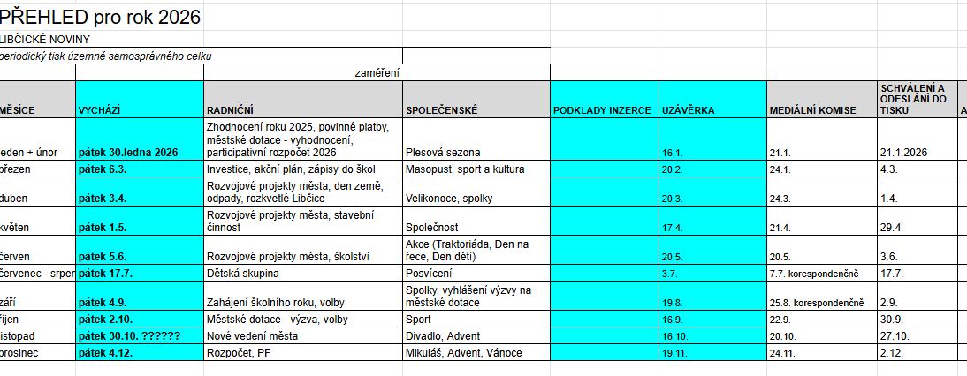
- Harmonogram roku 2026:

Výběr 10 dvojic pro hlasování veřejnosti o názvech libčických dětských skupin
- Z došlých 39 návrhů v hlasování veřejnosti vybírá mediální komise pro další kolo hlasování těchto deset dvojic - označených žlutě:
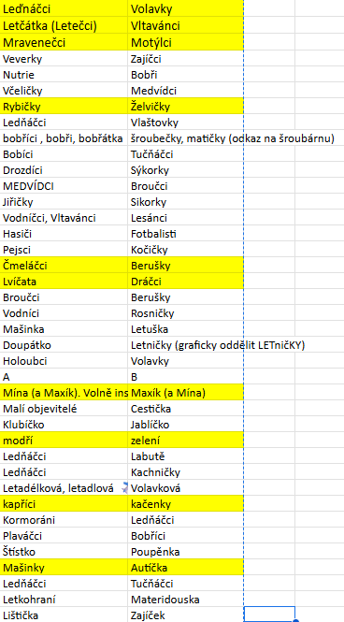
Závěr
- Redakční rada souhlasí s obsahem nového čísla Libčických novin a harmonogramem roku 2026 a vybírá 10 dvojic návrhů názvu dětských skupin v Letkách.

